Тема: Моє шкільне приладдя. Місце знаходження предметів.
Мета: формувати компетентності:
Ключові:
- вміння вчитися: самоорганізація до навчальної діяльності;
- соціальна: вчити учнів працювати в парі (групі);
- загальнокультурна: зосереджуватися на вербальному повідомленню інформації та логічно мислити, опрацьовуючи її зміст;
- здоров’язбережувальна: слухати пояснення вчителя, а у разі необхідності звертатися з проханням про індивідуальне консультування.
- предметні:ознайомити учнів з новими лексичними одиницями з теми,вчити впізнавати їх та застосовувати в мовленні;вчити утворювати розповідні речення з ЛО із теми та прийменниками місця відпрацювати вимову звуків [еʊ],][ʃ]: активізувати навички читання та письма англійською мовою.

Обладнання: презентація, флеш – картки, аудіо запис, роздатковий матеріал,книга, зошит.

Структура уроку
ӏ.Організаційна частина
Перевірка д/з
Фонетична гімнастика
II. Основна частина
Вивчення слів
Читання вправи
Повторення граматики
Робота з картками
Ігри
III.Підсумок
Д/з
Підсумок
План уроку.
I. Організаційна частина
Hello children”s.
How are you?
На сьогоднішньому уроці ми будемо
- повторювати слова з попереднього уроку
- Працювати з підручником
- Повторювати граматику
- Працювати в групах
- Працювати в парах
- Познайомимося з правилами читання деяких літер
1 Перевірка д/з
-перевірка слів
- Слова

2- набори карток (слова та малюнки) – даю малюнки всі , а слова не всі 1в та 2в
Потрібно підібрати слово до малюнка

Перевірка (малюнок – слово на дошці)
Оцінювання
- Зошит
Вп2 с.23(назвіть літеру яку дописали увага літеру, а не звук будьте уважні)

- Читання
Давайте пригадаємо літера «u» який звук нам дає у відкритому складі [ju:] a буквосполучення “er” який звук діти демонструють флеш картки
Open the book p.41 Ex4 to read the words (3 учні)

2.Фонетична хвилинка
АБЕТКА ПІСНЯ
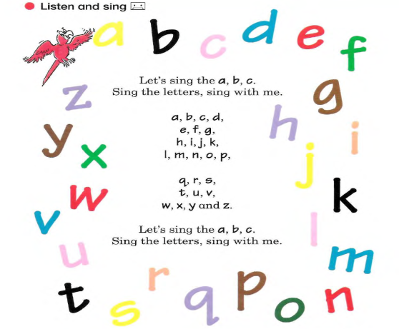

- S – s- s – school
- P- p - p- pen
- B - b – b – book
- R – r - r - ruler
- D – d – d - desk
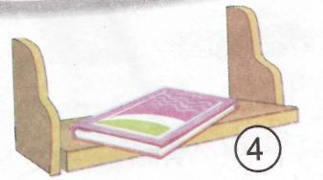
ГРА ЯКЕ СЛОВО ЗАЙВЕ (В КОЖНОГО КАРТОЧКА ВИКРЕСЛИТИ ЗАЙВЕ СЛОВО)
classroom | pupil | cat
desk | table | CD
ruler | six | bag

Помінятися і перевірити.

II. Основна частина
1.подання нового мовного матеріалу.
1.1 Вивчення нових слів.
Where is my bear?

ON – НА UNDER -ПІД IN - В

In у,в
On на
Under під

- Я читаю
- Діти повторюють
- Читання із слайду
- Читання в підручнику
Читання по словах – переклад
Читання в підручнику №1 с 44 Запис в зошиті нових слів.
№ 2 с 44 (за вчителем переклад самостійно)
Словникова робота (WELL, OH)
На закріплення
Я кажу речення діти перекладають усно.
Ручка в пеналі. Книга на столі. Портфель під столом.(всі хором повторили)
То, як англ.мовою сказати (на, в, під)
Фізкультхвилинка.
1.2 Гра «Take the pen»
Зараз я вам буду говорити англ.мовою команди , а ви їх будете виконувати
Put your pen on the desk
Put your pen under your copybook
Put your pen on the book
Put your pen in the bag
Put your pen in the bag
Put your pen on the copybook
Put your pen under the book
Пісенька
“Where”
ГРА «Скажи де предмет»
Слайд я запитую а діти показують відповідну флеш картку.

Робота в групах
Кожній групі даю речення з малюнками.
Завдання :
Подивитися на малюнки прочитати речення і і обвести правильну відповідь.(перевірка)
Перевірка .
Робота в зошиті з друкованою основою
№ 1 додому
№ 2 (до дошки , а інші в зошити)
1.3 Читання
Давайте пригадаємо який звук літера «О» дає нам в закритому складі [o], а в відкритому дає такий звук як ми на неї говоримо в абеткі [eu]
[o] [ou]
Not no
Got go
Box hello

Читання в підручнику.
На сьогоднішньому уроці ми з вами познайомимося ще з одним правилом читання.
Дві приголосні літери sh утворюють звук [ʃ] – ш
[ʃ]
Shelf
She
Sheep
Читання в підручнику.
Після того як прочитали в підручнику переходимо до папочок. Молодці
Вп 6 с.45 я читаю речення , діти за мною , перекладають і записують в зошити
III.Заключна частина.
- Д\З №5 С.45
Підсумок
Оцінювання

